Клиническая больница № 81
МУ ЗАТО Северск «Центральная городская библиотека»
Отдел «Гармония»

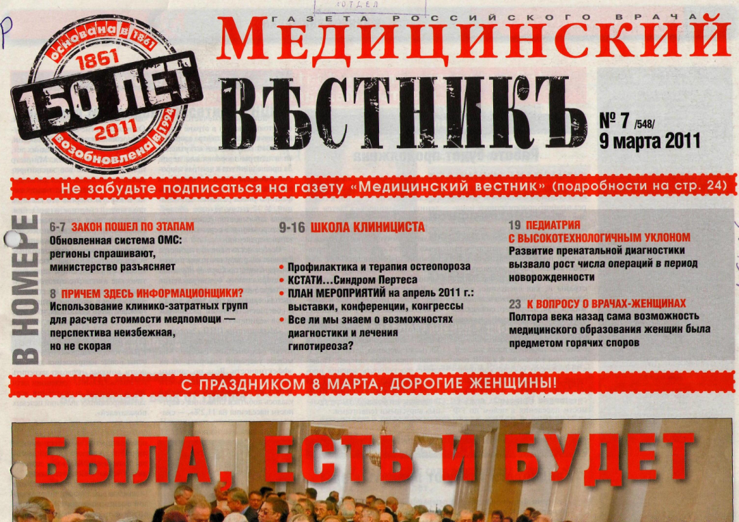
Школа клинициста

в газете российского врача
«Медицинский вестник»
1-й квартал 2011 г.

Информационный список

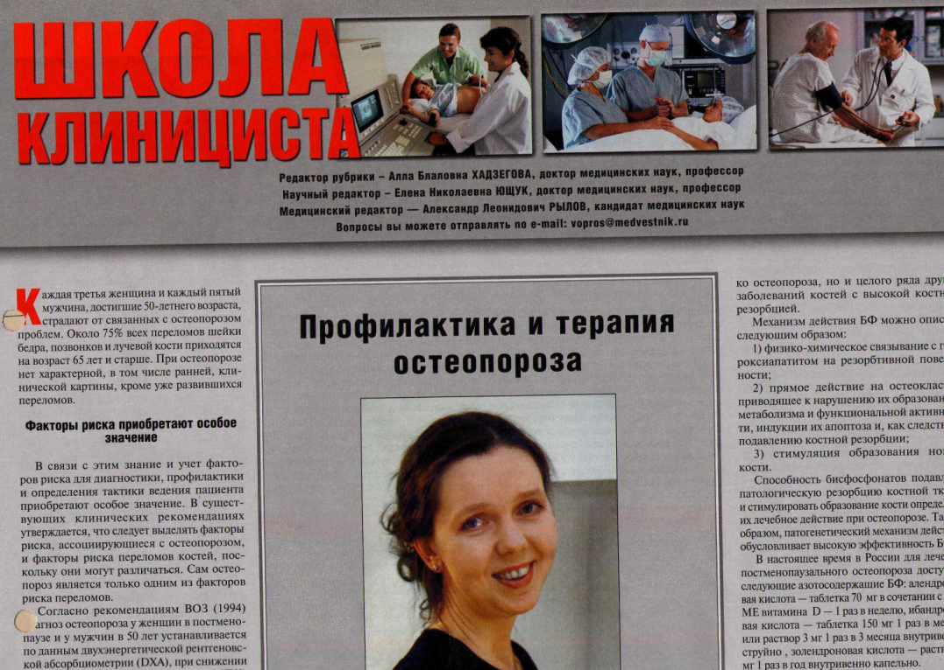
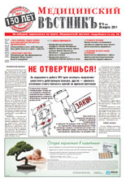

Северск – 2011

На исчерпывающую полноту список не претендует.

За дополнительными справками и консультациями обращаться в отдел «Гармония»
МУ ЦГБ по адресу: ул. Курчатова, 16, 3-й этаж, к. 34.
Тел.: 52-62-42

Составители:
Анисимова С. П., врач-методист КБ № 81
Скукина В. Г., библиотекарь отдела «Гармония»

- Абдурахманов, Д. Т. Хронический гепатит В с системными проявлениями / Д. Т. Абдурахманов // Медицинский вестник. - 2011. - 18 февр. - С. 15. - схем.

- Аметов, Александр Сергеевич. Диабетон МВ 60 мг: новое качество жизни / А. С. Аметов // Медицинский вестник. - 2011. - 9 марта. - С. 11.

- Бегма, Андрей Николаевич. Современная патогенетическая терапия неврологического дефицита при диабете / А. Н. Бегма // Медицинский вестник. - 2011. - 11 февр. - С. 15.

- Бирюкова, Е. В. Все ли мы знаем о возможностях диагностики и лечения гипотиреоза? / Е. В. Бирюкова // Медицинский вестник. - 2011. - 9 марта. - С. 14.

- Бирюкова, Е. В. Метаболический синдром: как справиться с растущей проблемой? / Е. В. Бирюкова // Медицинский вестник. - 2011. - 31 янв. - С. 14.

- Бирюкова, Е. В. Современные возможности терапии диабетической нейропатии / Е. В. Бирюкова // Медицинский вестник. - 2011. - 9 марта. - С. 12.

- Василенко, В. В. НПВС и анальгетики в общетерапевтической практике / В. В. Василенко // Медицинский вестник. - 2011. - 25 марта. - С. 18. - табл.

- Василенко, В. В. Трактовка результатов печеночных проб / В. В. Василенко // Медицинский вестник. - 2011. - 18 февр. - С. 14. -табл.

- Верткин, А. Л. Диагностика бронхообструктивного синдрома на догоспитальном этапе / А. Л. Верткин // Медицинский вестник. - 2011. - 25 февр. - С. 9-10. - табл.

- Верткин, А. Л. Диагностика острого коронарного синдрома на догоспитальном этапе / А. Л. Верткин // Медицинский вестник. - 2011. - 31 янв. - С. 16. - табл.

- Викторова, И. А. Синдром гипермобильности суставов / И. А. Викторова, Д. С. Киселева, Н. В. Коншу // Медицинский вестник. - 2011. - 11 февр. - С. 17. - табл.

- Гамидов, С. И. Эректильная дисфункция и инфекции нижних мочевых путей у мужчин / С. И. Гамидов, А. А. Павловичев // Медицинский вестник.-2 011. - 11 февр. - С. 12.

- Голубев, Н. Н. Анемии при заболеваниях органов пищеварения / Н. Н. Голубев // Медицинский вестник. - 2011. - 18 февр. - С. 13.

- Головизнин, М. В. Новые алгоритмы диагностики аутоиммунных поражений позвоночника и суставов / М. В. Головизнин // Медицинский вестник. - 2011. - 25 февр. - С. 12. - схем.

- Гришина, И. М. Регионарная химиотерапия в лечении метастазов колоректального рака в печень / И. М. Гришина, А. Н. Северцев, Л. М. Когония // Медицинский вестник. - 2011. - 18 марта. - С. 14-15. - табл.

- Денисеня, Галина. Как повысить эффективность лечения мигрени / Г. Денисеня // Медицинский вестник. - 2011. - 25 февр. - С. 13.

- Егоров, И. В. Атипичные формы миеломной болезни / И. В. Егоров // Медицинский вестник. - 2011. - 18 марта. - С. 9-10.

- Еремушкина, Я. М. Диагностика и лечение болезней, сопровождающихся диарейным синдромом на догоспитальном этапе / Я. М. Еремушкина // Медицинский вестник. - 2011. - 18 февр. - С. 9-10. - табл.

- Карпов, Ю. А. Новые возможности комбинированной терапии артериальной гипертонии (АГ) / Ю. А, Карпов // Медицинский вестник. - 2011. - 25 марта.- С. 17. - табл.

- Катунина, Е. А. Дистонический гиперкинез - новые возможности лечения / Е. А. Катунина // Медицинский вестник. - 2011. - 31 янв. - С. 11.

- Копылов, К. Г. Наследственные коагулопатии: гемофилия и болезнь Виллебранда / К. Г. Копылов // Медицинский вестник. - 2011. - 25 марта. - С. 9-10.

- Корниенко, Е. А. Функциональные запоры у детей / Е. А. Корниенко // Медицинский вестник. - 2011. - 18 февр. - С. 11.

- Кравцова, Е. Ю. Ангиотрофопатии / Е. Ю. Кравцова, Е. А. Чекуров // Медицинский вестник. - 2011. - 11 февр. - С. 16.

- Мелехов, А. В. Диагностика одышки / А. В. Мелехов // Медицинский вестник. - 2011. - 18 февр. - С. 16.

- Мелконян, Марина. Главный детский доктор / М. Мелконян // Медицинский вестник. - 2011. - 18 марта. - С. 23. - фот.

- Ойноткинова, О. Ш. Липидный дистресс-синдром: миф или реальность? / О. Ш. Ойноткинова // Медицинский вестник. - 2011. - 21 янв. - С. 14.

- Панченков, Д. Н. Минимально инвазивные технологии в лечении опухолей печени / Д. Н. Панченков, С. Д. Леонов // Медицинский вестник. - 2011. - 18 марта. - С. 16.

- Пащенко, Н. В. Основные вопросы больных по химиотерапии / Н. В. Пащенко, Е. Б. Шахнович // Медицинский вестник. - 2011. - 18 марта. - С. 12.

- Пизова, Н. В. Нейропсихические расстройства при системной красной волчанке / Н. В. Пизова // Медицинский вестник. - 2011. - 31 янв. - С. 9.

- Руженцова, Татьяна Александровна. Применение бета-каротина в антиоксидантной терапии инфекционных заболеваний у детей / Т. А. Руженцова // Медицинский вестник. - 2011. - 21 янв. - С. 15.

- Рылов, Александр. Дифференцированная терапия неотложных состояний, связанных с повышением артериального давления / А. Рылов // Медицинский вестник. - 2011. - 9 марта. - С. 16.

- Савушкина, О. И. Функциональные методы исследования в клинике туберкулеза / О. И. Савушкина // Медицинский вестник. - 2011. - 25 февр. - С. 14.

- Самсыгина, Г. А. Сепсис новорожденных / Г. А. Самсыгина // Медицинский вестник. - 2011. - 31 янв. - С. 12.

- Свириденко, Н. Ю. Болезнь Грейвса - Базедова и эндокринная офтальмопатия / Н. Ю. Свириденко // Медицинский вестник. - 2011. - 9 марта. - С. 13.

- Секачева, М. И. Авастин и Герцептин в терапии опухолей желудочно-кишечного тракта / М. И. Секачева // Медицинский вестник. - 2011. - 18 марта. - С. 11.

- Сергеева, Светлана. Система быстрого реагирования / С. Сергеева // Медицинский вестник. - 2011. - 21 янв. - С. 16.

- Татарский, Б. А. Алгоритм лечения аритмий / Б. А. Татарский // Медицинский вестник. - 2011. - 25 марта. - С. 12. - табл.

- Трухан, Д. И. Боль в правом подреберье: проблемы диагностики / Д. И. Трухан, И. А. Викторова // Медицинский вестник. - 2011. - 21 янв. - С. 17.

- Федоскова, Т. Г. Поллиноз или "сенная лихорадка" / Т. Г. Федоскова // Медицинский вестник. - 2011. - 25 февр. - С. 15.

- Филатова, Т. Е. Таурин в терапии гипоталамического синдрома / Т. Е. Филатова // Медицинский вестник. - 2011. - 9 марта. - С. 15.

- Чернышев, И. В. Новое слово в урологии - криоаблация опухолей простаты и почек / И. В. Чернышев, А. А. Жернов // Медицинский вестник. - 2011. - 25 марта. - С. 15.

- Чубенко, Е. А. Плейотропные эффекты моксонидина у женщин в постменопаузе / Е. А. Чубенко, Е. И. Баранова // Медицинский вестник. - 2011. - 31 янв. - С. 15.

- Шабанов, П. Д. Метапрот - новый противоастенический препарат с психоактивирующими свойствами / П. Д. Шабанов // Медицинский вестник. - 2011. - 25 марта. - С. 14.

- Шахпаронова, Наталия Владимировна. Кортексин: новые варианты нейропротекции / Н. В. Шахпаронова // Медицинский вестник. - 2011. - 31 янв. - С. 10.

- Шестакова, Марина Владимировна. Диабетон МВ 60 - новые возможности эффективного лечения сахарного диабета 2-го типа / М. В. Шестакова // Медицинский вестник. - 2011. - 25 февр. - С. 11.

- Шилов, А. М. Место Моксогаммы в лечении артериальной гипертонии при метаболическом синдроме / А. М. Шилов // Медицинский вестник. - 2011. - 25 марта. - С. 19.

- Шишкова, В. Н. Профилактика и терапия остеопороза / В. Н. Шишкова // Медицинский вестник. - 2011. - 9 марта. - С. 9-10. - табл.

- Яглов, В. В. Эволюция гормональной контрацепции / В. В. Яглов // Медицинский вестник. - 2011. - 11 февр. - С. 9-10.

- Ярема, И. В. Местная иммунотерапия в хирургической практике / И. В. Ярема, В. В. Евдокимов // Медицинский вестник. - 2011. - 21 янв. - С. 9-10. - фот.

